DĖL LIETUVOS RESPUBLIKOS 2022 METŲ VALSTYBĖS BIUDŽETO IR SAVIVALDYBIŲ BIUDŽETŲ FINANSINIŲ RODIKLIŲ PATVIRTINIMO ĮSTATYMO, LIETUVOS RESPUBLIKOS GYVENTOJŲ PAJAMŲ MOKESČIO ĮSTATYMO NR. IX-1007 20 STRAIPSNIO PAKEITIMO ĮSTATYMO
PROJEKTŲ
Aiškinamasis raštas

- Įstatymų projektų rengimą paskatinusios priežastys, parengtų projektų tikslai ir uždaviniai
Lietuvos Respublikos 2022 metų valstybės biudžeto ir savivaldybių biudžetų finansinių rodiklių patvirtinimo įstatymo projektas (toliau – įstatymo projektas) parengtas vadovaujantis Lietuvos Respublikos Konstitucijos 130 straipsnio ir Lietuvos Respublikos biudžeto sandaros įstatymo 18 straipsnio nuostatomis, siekiant patvirtinti Lietuvos Respublikos 2022 metų valstybės biudžeto ir savivaldybių biudžetų finansinius rodiklius.
Lietuvos Respublikos gyventojų pajamų mokesčio įstatymo Nr. IX-1007 20 straipsnio pakeitimo įstatymo projektas (toliau – Gyventojų pajamų mokesčio įstatymo projektas) parengtas įgyvendinant Aštuonioliktosios Lietuvos Respublikos Vyriausybės programos, kuriai pritarta Lietuvos Respublikos Seimo 2020 m. gruodžio 11 d. nutarimu Nr. XIV-72 „Dėl Aštuonioliktosios Lietuvos Respublikos Vyriausybės programos“ (toliau – Vyriausybės programa), teisingesnės ir augti palankios mokesčių sistemos kryptį, kartu prisidedant prie Vyriausybės programoje numatytų iniciatyvų, nukreiptų į skurdo ir nelygybės mažinimą, kurie COVID-19 pandemijos laikotarpiu dar labiau išryškėjo.
Kaip nurodoma Lietuvos banko parengtoje 2021 metų Lietuvos ekonomikos apžvalgoje, nors, nepaisant COVID-19 pandemijos, realiojo darbo užmokesčio augimo rodiklis Lietuvoje ir toliau buvo dviženklis, bendra darbo užmokesčio raida slepia svarbias su nelygybe susijusias tendencijas: 2020 metų kovą 10 procentų mažiausią darbo užmokestį gaunančių darbuotojų atlyginimai vidutiniškai mažėjo 20 procentų, tačiau gegužę jų darbo užmokestis vėl pasiekė pradinį lygį ir kitą metų dalį nesikeitė, o 10 procentų didžiausias pajamas gaunančių asmenų darbo užmokestis priešingai – 2020 metais gerokai viršijo iki COVID-19 pandemijos buvusį lygį. Mažas pajamas gaunantys darbuotojai dažniau dirbo veiklose, kurios dėl COVID-19 pandemijos buvo ribojamos, o dideles pajamas gaunantys darbuotojai dažniau galėjo tęsti darbą nuotoliniu būdu, kas taip pat prisidėjo prie per šiuos metus padidėjusios nelygybės.
Gyventojų pajamų mokesčio įstatymo projekto tikslas ir uždaviniai – mažinti darbo jėgos apmokestinimą mažas ir vidutines pajamas gaunantiems asmenims, nuo 2022 metų taikant didesnį neapmokestinamąjį pajamų dydį (toliau – NPD). Ši priemonė pirmiausia veiktų kaip tikslinė priemonė, nukreipta į socialiai jautresnes gyventojų grupes, užtikrindama jų pajamų „į rankas“ augimą.
- Įstatymų projektų iniciatoriai ir rengėjai
Įstatymų projektus parengė Lietuvos Respublikos Finansų ministerijos Biudžeto departamento (direktorė – Daiva Kamarauskienė, tel. 239 0130, el. p. daiva.kamarauskiene@finmin.lt) Valstybės ir savivaldybių biudžetų sudarymo skyriaus (vedėja – Audronė Čekanavičienė, tel. 239 0255, el. p. audrone.cekanaviciene@finmin.lt), vyriausioji specialistė Ona Mickėnienė (tel. 239 0024, el. p. ona.mickeniene@finmin.lt), Mokesčių politikos departamento (direktorė Jūratė Laurikėnaitė, tel. 239 0151) Tiesioginių mokesčių ir tarptautinio apmokestinimo skyriaus (skyriaus vedėjas Evaldas Putrimas, tel. 219 9476, el. p. Evaldas.Putrimas@finmin.lt) patarėja Živilė Kvedytė (tel. 219 9301, el. p. Zivile.Kvedyte@finmin.lt) ir Finansų politikos departamento (direktorius Irmantas Mikulėnas, tel. 219 9342) Pajamų analizės ir planavimo skyriaus vedėja Eglė Bajorinienė (tel. 219 9377, el. p. Egle.Bajoriniene@finmin.lt).

- Kaip šiuo metu yra reguliuojami įstatymų projektuose aptarti teisiniai santykiai
Valstybės biudžeto ir savivaldybių biudžetų finansiniai rodikliai nustatomi kasmet priimant Lietuvos Respublikos tam tikrų metų valstybės biudžeto ir savivaldybių biudžetų finansinių rodiklių patvirtinimo įstatymą. Detalūs valstybės biudžeto ir savivaldybių biudžetų finansinių rodiklių paaiškinimai yra šio aiškinamojo rašto prieduose, kurie išvardinti šio aiškinamojo rašto 16 punkte ir yra laikomi šio aiškinamojo rašto sudėtinėmis dalimis.
Pagal galiojančias Gyventojų pajamų mokesčio įstatymo nuostatas šiuo metu pajamoms, susijusioms su darbo santykiais arba jų esmę atitinkančiais santykiais (toliau – darbo užmokestis), maksimalus bendras taikytinas mėnesio NPD yra 400 eurų (maksimalus metinis NPD – 4 800 eurų), neįgaliesiems bei riboto darbingumo asmenims taikomas didesnis NPD – 645 eurų arba 600 eurų, priklausomai nuo neįgalumo ar darbingumo lygio
- Siūlomos naujos teisinio reguliavimo nuostatos ir kokių teigiamų rezultatų laukiama
Teisinio reguliavimo nuostatos, išdėstytos įstatymo projekte, nekeičia šiuo metu galiojančių valstybės biudžeto ir savivaldybių biudžetų finansinių rodiklių tvirtinimo nuostatų.
Gyventojų pajamų mokesčio įstatymo projektu siūloma nuo 2022 m. sausio 1 d. padidinti iki 460 eurų mėnesio NPD (t. y. iki 5 520 eurų metinį NPD), tačiau tik tiems gyventojams, kurių mėnesio pajamos neviršija vidutinio darbo užmokesčio. Taikant NPD gyventojams, kurių pajamos viršija vieną vidutinį darbo užmokestį, būtų išlaikytas šiuo metu taikomas NPD, t. y. jiems taikytinas NPD ir toliau būtų apskaičiuojamas pagal šiuo metu Gyventojų pajamų mokesčio įstatyme nustatytą formulę. Didžiausią naudą dėl siūlomų NPD taikymo pakeitimų gautų asmenys, uždirbantys iki vieno vidutinio darbo užmokesčio, o daugiau uždirbantiems asmenims NPD nesikeistų.
Grafikas. Siūlomas NPD, priklausomai nuo darbo užmokesčio
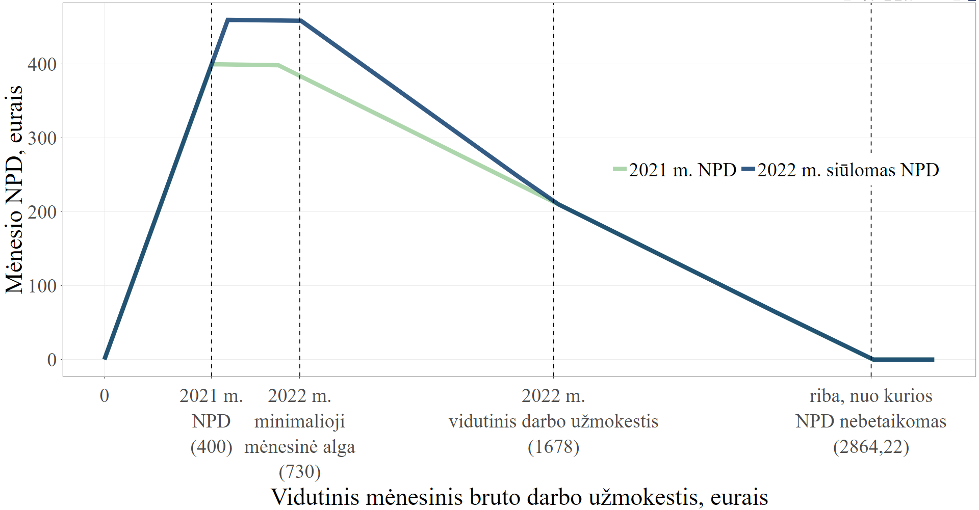

Kartu siūloma proporcingai didinti ir neįgaliesiems bei riboto darbingumo asmenims taikytiną NPD nuo 645 eurų iki 740 eurų sunkesnį neįgalumą ar mažesnį darbingumo lygį turintiems asmenims ir nuo 600 eurų iki 690 eurų vidutinį ar lengvą neįgalumą ar didesnį darbingumo lygį turintiems asmenims.
- Numatomo teisinio reguliavimo poveikio vertinimo rezultatai, galimos neigiamos priimto įstatymo pasekmės ir kokių priemonių reikia imtis, kad tokių pasekmių būtų išvengta
Priėmus įstatymų projektus, neigiamų pasekmių nenumatoma. Numatomos teigiamos teisinio reguliavimo pasekmės aptartos šio aiškinamojo rašto 4 punkte

- Galima priimtų įstatymų įtaka kriminogeninei situacijai, korupcijai
Priėmus įstatymų projektus, įtakos kriminogeninei situacijai, korupcijai nenumatoma.

- Galima priimtų įstatymų įtaka verslo sąlygoms ir plėtrai
Priėmus įstatymų projektus, būtų sudarytos palankesnės sąlygos verslui ir jo plėtrai.
NPD padidinimas lemtų didesnes gyventojų gaunamas pajamas, dėl ko galima tikėtis didesnio vartojimo, kuris turėtų teigiamos įtakos verslui.
Dėl NPD taikymo pakeitimų verslas patirtų papildomų kaštų pritaikydami informacines apskaitos sistemas pasikeitus gyventojų pajamų mokesčio skaičiavimo nuo darbo užmokesčio taisyklėms.

- Įstatymų projektų atitiktis strateginio lygmens planavimo dokumentams
Įstatymų projektai neprieštarauja strateginio lygmens planavimo dokumentams.

- Įstatymų inkorporavimas į teisinę sistemą, kokius teisės aktus būtina priimti, kokius galiojančius teisės aktus reikia pakeisti ar pripažinti netekusiais galios
Priėmus įstatymų projektus, galiojančių įstatymų pakeisti ar pripažinti netekusiais galios nereikės.

- Įstatymų projektų atitiktis Lietuvos Respublikos valstybinės kalbos, Teisėkūros pagrindų įstatymų reikalavimams ir Įstatymų projektų sąvokų ir jas įvardijančių terminų įvertinimas Terminų banko įstatymo ir jo įgyvendinamųjų teisės aktų nustatyta tvarka
Įstatymų projektai parengti laikantis Lietuvos Respublikos valstybinės kalbos, Teisėkūros pagrindų įstatymų reikalavimų. Įstatymų projektuose nėra apibrėžiama sąvokų.

- Įstatymų projektų atitiktis Žmogaus teisių ir pagrindinių laisvių apsaugos konvencijos nuostatoms ir Europos Sąjungos teisei
Įstatymų projektų nuostatos neprieštarauja Žmogaus teisių ir pagrindinių laisvių apsaugos konvencijos nuostatoms, Europos Sąjungos dokumentams.

- Įstatymams įgyvendinti reikalingi įgyvendinamieji teisės aktai, šių aktų rengėjai ir terminai
Priėmus įstatymo projektą, Vyriausybė arba jos įgaliota institucija paskirstys asignavimus pagal programas.
Priėmus Gyventojų pajamų mokesčio įstatymo projektą, turės būti pakeisti jo įgyvendinamieji teisės aktai, susiję su mokesčio deklaravimo tvarka (rengėja – Valstybinė mokesčių inspekcija prie Lietuvos Respublikos finansų ministerijos).

- Kiek valstybės, savivaldybių biudžetų ir kitų valstybės įsteigtų fondų lėšų prireiks įstatymams įgyvendinti, ar bus galima sutaupyti (pateikiami prognozuojami rodikliai einamaisiais ir artimiausiais 3 biudžetiniais metais)
Priimto įstatymo projekto nuostatoms įgyvendinti papildomų valstybės biudžeto lėšų nereikės.
Padidinus maksimalų taikytiną NPD ir neįgaliesiems ar riboto darbingumo asmenims taikytiną NPD, preliminariu skaičiavimu, valstybės ir savivaldybių biudžetai neteks apie 74,1 milijono eurų pajamų iš gyventojų pajamų mokesčio.

- Įstatymų projektų rengimo metu gauti specialistų vertinimai, rekomendacijos ir išvados
Įstatymo projekto rengimo metu specialistų vertinimų ir išvadų negauta.
Gyventojų pajamų mokesčio įstatymo projektas jo rengimo metu buvo teiktas išvadoms gauti verslo ir darbuotojų interesus atstovaujančioms organizacijoms

- Reikšminiai žodžiai, kurių reikia šiam projektui įtraukti į kompiuterinę paieškos sistemą, įskaitant Europos žodyno „Eurovoc“ terminus, temas bei sritis
„Biudžetas“, „neapmokestinamasis pajamų dydis“, „pajamų mokestis“, „savivaldybės biudžetas“.

- Kiti, iniciatorių nuomone, reikalingi pagrindimai ir paaiškinimai
Kartu su šiuo aiškinamuoju raštu teikiami tokie aiškinamojo rašto priedai: 2022 metų valstybės biudžeto ir savivaldybių biudžetų finansinių rodiklių projektų apžvalga (1 priedas); 2022 metų valstybės biudžeto asignavimų paskirstymo pagal programas projektas (2 priedas); 2022 metų valstybės biudžeto asignavimai (3 priedas), 2022 metų Vyriausybės skolinimosi programa (4 priedas); informacija apie tęstinius investicijų projektus, kuriems 2022 metais. nesiūloma skirti lėšų (5 priedas), Valstybės investicijų 2022–2024 metų programoje numatytų kapitalo investicijų paskirstymo pagal asignavimų valdytojus ir investicijų projektus (investicijų projektų įgyvendinimo programas) projektas (6 priedas).
.

––––––––––––––––––––––––

https://www.lb.lt/uploads/publications/docs/29366_b2ec48730cab33854f6efad24d31af7c.pdf

